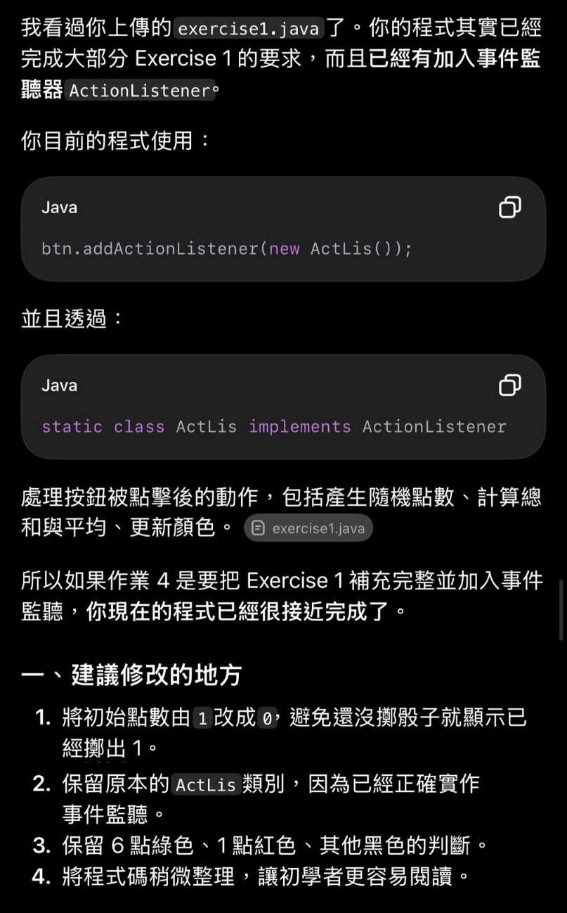
詢問程式碼哪邊可以改進，AI給我建議：
如果一開始骰子就顯示1，使用者可能認為已經擲過骰子了，建議初始點數改成0。
我認為AI給的理由是合理的，不過骰子裡並沒有0，如果把初始設為0反而有一種違和感。因此我認為可以把初始改成空白，這樣不但不會認為已經擲過骰子也不會違和。

